**REGRESSÃO POLINOMIAL E REDES NEURAIS**

**ARTIFICIAIS: UM ESTUDO DE CASO**

**Carlos Augusto Zilli 1**

Universidade Federal de Santa Catarina

carloszilli@gmail.com

**Luiz Fernando Palin Droubi 2**

Universidade Federal de Santa Catarina

lfpdroubi@gmail.com

**Norberto Hochheim 3**

Universidade Federal de Santa Catarina

hochheim@gmail.com

**1** Engenheiro Civil, Engenheiro de Segurança do Trabalho e Matemático. Especialista em Gestão de Obras e Projetos pela Universidade do Sul de Santa Catarina (UNISUL). É mestrando em Engenharia de Transportes e Gestão Territorial pela Universidade Federal de Santa Catarina (UFSC). É professor no Curso de Engenharia Civil na Universidade do Sul de Santa Catarina (UNISUL).

**2** Engenheiro Civil e Cientista de Dados. Especialista em Auditoria, Avaliações e Perícias de Engenharia pelo IPOG. É mestrando em Engenharia de Transportes e Gestão Territorial pela Universidade Federal de Santa Catarina (UFSC).

**3** Professor Titular do Departamento de Engenharia Civil da Universidade Federal de Santa Catarina (UFSC), é Engenheiro Civil e Mestre em Engenharia de Produção e Sistemas pela UFSC, Doutor pela Université de Nancy (França). Ministra / ministrou disciplinas em cursos de graduação, especialização, mestrado e doutorado, entre elas: Engenharia de Avaliações, Planejamento Econômico e Financeiro e Planta de Valores Genéricos.

**RESUMO**

A NBR 14.653-2 prevê o uso de diferentes metodologias para avaliação de um imóvel. Dentre elas destaca-se o uso de modelos de regressão linear e, alternativamente, o uso de redes neurais artificias. A regressão linear é um método científico bastante difundido entre os engenheiros avaliadores, enquanto a utilização de redes neurais artificiais, também prevista pela respectiva norma, apresenta aplicação limitada, pois, apesar do seu desempenho extraordinário, ainda não está completamente explícito o que ocorre durante a aprendizagem de uma rede neural, e porque elas funcionam. Uma alternativa aos modelos de redes neurais artificiais é a modelagem através de regressão polinomial, quenada mais é que um modelo de regressão linear em que são adicionados os termos quadráticos, cúbicos, etc., assim como os termos de todas as possíveis interações entre as variáveis. Nesse estudo procura-se fazer um comparativo acerca da precisão obtida por estes modelos de regressão polinomial e por redes neurais artificiais. Esta precisão é aferida através do cálculo da raiz do erro médio quadrático (*root mean squared error -* RMSE) para as duas modelagens. Os resultados aqui obtidos convergem para aqueles obtidos por Matloff *et al.* (2018) em seu artigo “polynomial regression as an alternative to neural nets”, que pondera que as redes neurais artificiais, quando utilizadas funções de ativação lineares, nada mais são do que modelos de regressão polinomial em que o grau do polinômio aumenta a medida que aumenta o número de camadas ocultas da rede neural. Constatou-se ainda que a raiz do erro médio quadrático - RMSE da regressão polinomial foi menor e com menor dispersão que o da respectiva rede neural artificial.

**Palavras-Chave:** Avaliação de Imóveis, Regressão Polinomial, Redes Neurais Artificiais.

**1. INTRODUÇÃO**

Segundo Moreira (2001), já se foi o tempo em que o ‘olho clínico’ do avaliador, ou seja, a sua experiência, era a melhor técnica admitida para a avaliação de um bem. Não há dúvida de que a experiência do avaliador muito influi para aplicação das técnicas hoje conhecidas, mas os métodos científicos desenvolvidos fazem com que o avaliador, cada vez mais, se paute por dados estatísticos, tecnicamente analisados, do que por sentimento pessoal.

Entre os métodos utilizados para a avaliação de imóveis previstos na NBR 14.653-2 (2011), o mais comum é o método comparativo direto de dados de mercado utilizando técnicas de regressão polinomial, que além de apresentar uma ótima estimativa dos valores econômicos dos bens envolvidos, oferecem também qualidade e transparência ao processo avaliativo do bem.

A metodologia científica, aplicando os conhecimentos de regressão polinomial, é bastante difundida e adotada por grande parte dos engenheiros avaliadores de imóveis, contudo, métodos alternativos podem ser adotados, desde que devidamente justificados do ponto de vista teórico e prático.

Entre esses métodos alternativos está o uso de redes neurais artificiais. Pelli Neto (2006) afirma que as redes neurais artificiais têm sido aplicadas na área de engenharia de avaliações, sendo aceita como metodologia científica pela Associação Brasileira de Normas Técnicas. Essa metodologia é prevista pela NBR 14.653-2 que trata da avaliação de imóveis urbanos em seu anexo E.

Contudo, mesmo com a adoção de poderosas ferramentas matemáticas e de inteligência artificial, sabe-se que há ainda muitas dúvidas acerca dos procedimentos de aprendizagem de uma rede neural artificial e muita imprecisão inerente ao próprio ato de avaliar.

Matloff *et al.* (2018), em seu artigo “polynomial regression as an alternative to neural nets”, afirma que redes neurais são regressões polinomiais e que, para cada camada oculta de uma rede neural, há um modelo de regressão polinomial equivalente, fazendo com que o grau dessa regressão polinomial aumente à medida que aumenta o número de camadas ocultas da rede. O artigo demonstra que resultados obtidos por repressão polinomial apresentaram precisão igual ou superior àqueles obtidos por redes neurais.

Busca-se nesse estudo comparar os resultados que se obtém ao se tratar 50 dados de oferta de imóveis utilizando modelos de regressão polinomial e redes neurais artificiais, com o objetivo de verificar se os resultados convergem para aqueles encontrados por Matloff *et al.* (2018).

**2. ENGENHARIA DE AVALIAÇÕES**

Dantas (2012) define engenharia de avaliações como uma especialidade da engenharia que reúne um conjunto amplo de conhecimentos na área de engenharia e arquitetura com o objetivo de determinar tecnicamente o valor de um bem, de seus direitos, frutos e custos de reprodução, fornecendo subsídios para a tomada de decisão sobre valores, custos e alternativas de investimentos de bens de qualquer natureza, móvel ou imóvel, além de seus frutos e direitos.

Nesse sentido, a avaliação de imóveis se apresenta como uma grande atividade da engenharia, com impacto direto na viabilização de milhares de negócios mundo afora. Os primeiros trabalhos de engenharia de avaliação que se tem conhecimento remontam ao início do século XX, com destaque ao engenheiro Berrini (DANTAS, 2012), um dos precursores dessa área no Brasil.

Considerando as atuais pesquisas sobre engenharia de avaliações, pode-se verificar que essa atividade se apresenta em um avançado estágio de evolução e um importante elemento dessa evolução é NBR 14.653 em suas partes 1 a 7, que possibilita com que procedimentos sejam realizados de forma padronizada e introduz os conceitos e exigências técnicas para a avaliação de bens em geral, realizada com fundamentação e precisão mínimas desejadas.

A NBR 14.653-2, em seus anexos de A até E, trás recomendações para a utilização de modelos de regressão linear, utilização de tratamento por fatores, tratamento de dados por regressão espacial, utilização de análise envoltória de dados e tratamento de dados por redes neurais artificiais.

**3. A REGRESSÃO POLINOMIAL**

A expressão regressão foi criada por Francis Galton. Em um de seus artigos, Galton constatou que, embora existisse uma tendência de que pais de estatura alta tivessem filhos altos e pais com estatura baixa tivessem filhos baixos, a estatura média das crianças nascidas de pais com uma dada estatura tendia a mover-se ou regredir à altura média da população como um todo.

Em termos formais, a regressão diz respeito ao estudo da dependência de uma variável, a variável dependente, em relação a uma ou mais variáveis, as variáveis explanatórias, visando estimar e/ou prever o valor médio (da população) da primeira em termos dos valores conhecidos ou fiados (em amostragens repetidas) das segundas (GUJARATI e PORTER, 2011).

Modelos de regressão são amplamente usados em diversas aplicações para descrever a relação entre a variável resposta *y* e uma ou mais variáveis explicativas *x1*, *x2*, ..., *xm*. O modelo de regressão é linear se a quantidade de interesse é função linear dos parâmetros, caso contrário o modelo é não linear, e dentre as técnicas de regressão, a mais adotada é a dos mínimos quadrados.

3.1. MODELOS DE REGRESSÃO LINEAR

O exemplo mais simples de regressão polinomial consiste em ajustar uma reta a um conjunto de pares de observação em que *y* é a variável dependente, *x1* é a variável explanatória ou regressora, *e* o termo de erro e *i*, o indicador da i-ésima observação. A expressão matemática da reta é dada por

|  |  |
| --- | --- |
|  | (3.1) |

Onde *β0* é o coeficiente que representa o intercepto com o eixo dos *y* e *β1* representa inclinação que a reta forma com o eixo das abscissas. O *e* é o erro ou resíduo entre o valor ajustado pelo modelo e a observação.

Dizemos que o erro ou resíduo é a discrepância entre o valor verdadeiro e o valor aproximado de *y*, que pode ser expresso, após reorganizar (3.1), por

|  |  |
| --- | --- |
|  | (3.2) |

Nesse caso, o melhor ajuste será aquele que busca minimizar a soma dos quadrados dos resíduos entre o *y* medido e o *y* calculado com o modelo linear para todos os dados disponíveis na amostra, definida pela equação

|  |  |
| --- | --- |
|  | (3.3) |

Em engenharia de avaliações o mais comum é a utilização de modelos de regressão linear múltipla. Nesse sentido, uma extensão bastante usada de regressão polinomial linear é o caso no qual *y* é uma função linear de duas ou mais variáveis independentes *x1*, *x2*, ..., *xm*. Nesse caso, o modelo seria

|  |  |
| --- | --- |
|  | (3.4) |

Esse modelo é particularmente útil quando desejamos fazer o ajuste de dados experimentais em que a variável explicada é uma função de duas ou mais variáveis explicativas. Nesse caso, a reta de regressão se torna um plano ou hiperplano, dependendo da quantidade de variáveis explicativas do modelo.

Para esse modelo, o erro ou resíduo é dado pela reorganização de (3.4)

|  |  |
| --- | --- |
|  | (3.5) |

Assim como no caso anterior, o melhor ajuste é aquele em que os valores dos coeficientes são determinados escrevendo-se a soma dos quadrados dos resíduos conforme equação (3.6) mostrada abaixo, e derivando-a com relação a cada um dos coeficientes desconhecidos

|  |  |
| --- | --- |
|  | (3.6) |

Desta forma, os coeficientes *β0*, *β1*, ..., *βm* do modelo de regressão linear múltipla, fornecendo a soma mínima dos quadrados dos resíduos para o melhor ajuste, são obtidos igualando-se as derivadas parciais a zero.

Os modelos (3.1) e (3.4) são obtidos pelo critério de mínimos quadrados em que se realiza a regressão linear simples e regressão linear múltipla para se ajustar uma reta ou um plano de *m* dimensões aos *n* dados da amostra.

3.2. MODELOS REGRESSÃO POLINOMIAL

Em alguns problemas de engenharia de avaliações, embora algumas variáveis apresentem padrão semelhante a uma reta, existem outras que não seguem esse modelo. Nesses casos, dependendo da situação, uma curva poderia ser adequada e, comumente, se realiza transformação dessa variável.

Entretanto, uma alternativa possível é ajustar polinômios aos dados da amostra utilizando regressão polinomial. A técnica dos mínimos quadrados pode ser prontamente estendida para se ajustar dados por um polinômio de grau maior. Um modelo de regressão polinomial, com uma variável *x1*, é dado

|  |  |
| --- | --- |
|  | (3.7) |

Verifica-se que a equação (3.7) é polinomial ∀ *m* ≥ 2 com *m* ∈ IN ou com *β2* ≠ 0. Para esse modelo, o erro ou resíduo é dado pela reorganização de (3.7)

|  |  |
| --- | --- |
|  | (3.8) |

Assim como no caso anterior, o melhor ajuste é aquele em que os valores dos coeficientes são determinados escrevendo-se a soma dos quadrados dos resíduos, conforme equação (3.9) mostrada abaixo

|  |  |
| --- | --- |
|  | (3.9) |

Faz-se então a derivada parcial da equação (3.9) em relação a cada um dos coeficientes desconhecidos do polinômio. As equações obtidas são então igualadas a zero e organizadas para se determinar esses coeficientes. Nesse caso, por exemplo, constata-se que o problema de se determinar um polinômio *f* (*x1*), de grau dois, pelo critério dos mínimos quadrados, é equivalente a resolver um sistema de três equações lineares simultâneas. Sendo assim, para se determinar os coeficientes de um polinômio de uma variável com grau *m*, deve-se resolver um sistema de (*m* + 1) equações lineares simultâneas.

Pode-se também utilizar regressão polinomial quando se tem mais de uma variável explicativa. Além dos termos quadrático, cúbicos, quárticos, etc, podemos inserir interação entre as variáveis. Um exemplo possível, envolvendo apenas duas variáveis independentes, é mostrado

|  |  |
| --- | --- |
|  | (3.10) |

Novamente, reorganizando o modelo (3.10), pode-se encontrar a equação que fornece o erro ou resíduo do modelo de regressão

|  |  |
| --- | --- |
|  | (3.11) |

Da mesma forma, tem-se que o melhor ajuste é aquele em que os valores dos coeficientes são determinados escrevendo-se a soma dos quadrados dos resíduos, conforme equação (3.12) apresentada abaixo

|  |  |
| --- | --- |
|  | (3.12) |

Em engenharia de avaliações, a grande maioria dos trabalhos envolve regressões polinomiais com mais de uma variável explicativa. Em geral utiliza-se regressão linear múltipla, com técnicas já consagradas pela academia.

3.3. REGRESSÃO POLINOMIAL NA NBR 14.653-2

A NBR 14.653 (2011) trás em seu anexo A os procedimentos para utilização de modelos de regressão linear. Segundo a norma, a regressão polinomial é a técnica mais utilizada quando se deseja estudar como se comporta uma variável dependente em função de outras que são responsáveis pela variabilidade observada nos preços de mercado dos imóveis.

Nesse caso, utiliza-se o modelo linear para representar o mercado, sendo que a variável dependente é expressa por uma combinação linear das variáveis independentes, em escala original ou transformada, e respectivas estimativas dos parâmetros populacionais, acrescida de erro aleatório.

Com base em uma amostra de dados que se extraí do mercado, os parâmetros populacionais são estimados por meio de inferência estatística.

O método comparativo direto de dados de mercado que utiliza técnicas de regressão linear é o mais indicado pela norma quando da avaliação de imóveis e possui técnicas bastante difundidas e conhecidas pelos engenheiros avaliadores e no meio acadêmico. É a metodologia mais comumente utilizada.

**4. REDES NEURAIS ARTIFICIAIS**

Historicamente, McCulloch e Pitts propuseram, em 1943, um modelo de neurônio artificial, como uma unidade de processamento simples, cuja proposta não era copiar o neurônio verdadeiro, mas, sim, modelá-lo (BEALE *et al*, 1990).

Nesse modelo, o neurônio possuía dados de entrada da rede ou de saídas de outros neurônios (*x1*, *x2*, ..., *xm*), ponderados pelos pesos (*w1*, *w2*, ..., *wp*) das ligações ou sinapses, sendo estes pesos fixos, não ajustáveis.

Segundo Ferneda (2006), combinando diversos neurônios, forma-se uma rede neural. As redes neurais são modelos que buscam simular o processa-mento de informação do cérebro humano. São compostas por unidades de processamentos simples, os neurônios, que se unem por meio de sinapses.

De lá para cá, houve muita evolução. As redes neurais artificiais (RNA's) continuam tendo o seu funcionamento inspirado na estrutura biológica do cérebro humano e podem ser entendidas como conjuntos bem estruturados de unidades de processamento, interligados por canais de comunicação, cada qual tendo um determinado peso correspondente a um valor numérico. No decorrer do processo de “aprendizagem”, os referidos pesos vão se ajustando de forma a atingir o objetivo pretendido (BAPTISTELLA *et al.*, 2007).

Conforme Sobreiro *et al.* (2009), a sistematização das redes neurais artificiais é realizada conforme o padrão de conexão entre camada das redes, o número de neurônios em cada camada, da capacidade da aprendizagem e as funções de ativação, ou seja, uma rede neural é um conjunto de entrelaçamentos, no qual cada conexão apresenta um peso associado a fim de ajustar os inputs (entradas) aos outputs (saída).

4.1. PERCEPTRONS DE MÚLTIPLAS CAMADAS

Dentre todas as possíveis topologias, as redes neurais podem ser classificadas em não recorrentes (feed-forward) e recorrentes (feed-back). As redes neurais não recorrentes são as que não possuem realimentação de suas saídas nas entradas. Estas redes têm sua estrutura organizada em camadas, podendo ser constituídas por uma ou mais camadas (GUARNIERI, 2006).

As redes neurais multicamadas contêm um conjunto de neurônios de entrada, uma camada de saída e uma ou mais camadas intermediárias, chamadas de camadas ocultas. Conforme Wasserman (1989) a entrada não é considerada uma camada da rede, pois apenas recebe os dados e os distribui, não realizando qualquer ponderação, somatório ou comparação com limiares.

Em geral, as redes neurais não-recorrentes com mais de uma camada são denominadas perceptrons de múltiplas camadas (multilayer perceptron).

A Figura 01 apresenta um perceptron de múltiplas camadas contendo três entradas, duas camadas intermediárias com quatro neurônios cada e uma camada de saída com um neurônio, produzindo uma informação de saída.

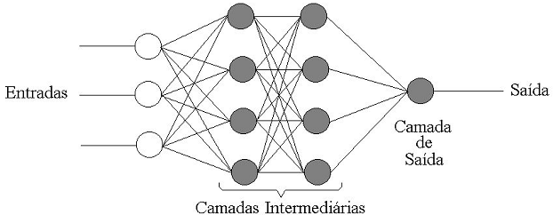

Figura 01 - rede neural de duas camadas ocultas - Fonte: Guarnieri (2006)

Desta forma, cada neurônio representado por um círculo pintado na rede neural da Figura 01, pode ser visto como modelo para um neurônio genérico *k* da Figura 02, apresentado de forma simplificada por Haykin (2001, p. 36).

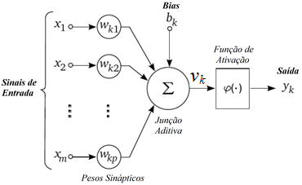

Figura 02 - modelo não linear de um neurônio - Fonte: Haykin (2001)

O modelo proposto por Haykin é composto por três elementos básicos: A) um conjunto de *m* conexões de entrada (*x1*, *x2*, ..., *xm*), caracterizadas por pesos (*w1*, *w2*, ..., *wp*); B) um somador (Σ) para acumular os sinais de entrada; C) uma função de ativação (*ϕ*) que limita o intervalo permissível de amplitude do sinal de saída (*yk*) a um valor fixo, dependendo da função escolhida.

O chamado nível de atividade interna do neurônio (*νk*) é obtido pela combinação do somatório das entradas ponderadas com outro valor ajustável, denominado bias (*bk*). A saída do neurônio, *yk*, é produzida pela aplicação do nível de atividade interna a uma função de ativação (*ϕ*). O bias tem o efeito de aumentar ou diminuir a entrada líquida da função de ativação, dependendo se ele é positivo ou negativo, respectivamente (Haykin, 2001).

Um neurônio pode ser representado matematicamente pelas expressões

|  |  |
| --- | --- |
|  | (3.13) |

|  |  |
| --- | --- |
|  | (3.14) |

Tem-se que a equação (3.13) determina o valor de *νk* que será levado para a função de ativação escolhida. Em razão da necessidade da utilização de sua derivada, é interessante que a função *ϕ* seja contínua e diferenciável.

A função de ativação define a saída de um neurônio de acordo com o nível de atividade produzida pelas suas entradas. Funções de ativação comumente empregadas, de acordo Braga *et al.* (2000) e Haykin (2001), são:

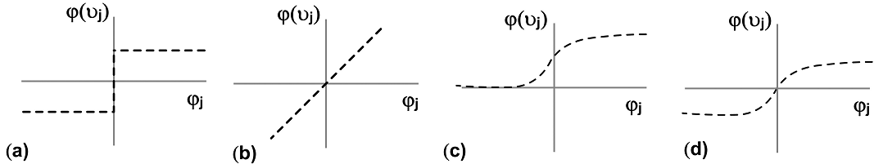

Figura 03 - função (a) degrau, (b) linear, (c) logística, (d) tanh - Fonte: Fiorin *et al* (2011)

4.2. ARQUITETURA DE UMA REDE NEURAL

As redes neurais artificiais se diferenciam pela sua arquitetura e pela forma como os pesos associados às conexões são ajustados durante o processo de aprendizado da rede. A arquitetura de uma rede neural restringe o tipo de problema no qual a rede poderá ser utilizada, e é definida pelo número de camadas (camada única ou múltiplas camadas), pelo número de nós em cada camada, pelo tipo de conexão entre os nós (feed-forward ou feed-back) e por sua topologia (HAYKIN, 2001, p. 46-49).

Para Haykin (2001), existem três tipos de arquitetura fundamentalmente diferentes: as redes de camada única alimentadas adiante, redes de múltiplas camadas alimentadas adiante (não recorrentes) e as redes recorrentes.

**1)** Redes alimentadas adiante ou não recorrentes (feed-forward) com camada única: a camada de entrada não é considerada, pois não é feito cálculo algum, logo o termo “camada única” refere-se à camada de saída.

**2)** Redes alimentadas adiante ou não recorrentes (feed-forward) com múltiplas camadas: a camada de entrada continua não sendo considerada, pois não é feito cálculo algum, portanto somente são contadas as camadas chamadas intermediárias e a camada de saída da rede neural.

**3)** Redes alimentadas adiante com laços de realimentação ou recorrente (feed-back): o que diferencia este tipo de rede dos outros dois tipos de rede é o fato de haver pelo menos um laço de realimentação na rede neural artificial.

4.4. APRENDIZAGEM DE UMA REDE NEURAL

Conforme Braga *et al.* (2000), uma das propriedades mais importantes de uma rede neural artificial é a capacidade de aprender por intermédio de exemplos e fazer inferências sobre o que aprendeu, melhorando gradativamente o seu desempenho. As redes neurais utilizam um algoritmo de aprendizagem cuja tarefa é ajustar os pesos de suas conexões.

Durante o processo de aprendizagem, também chamado de treinamento da rede neural, um conjunto de exemplos é fornecido para a rede, que ajusta os seus pesos sinápticos até que ela retire as características principais que representam as informações inseridas na rede. Na sequencia, estes pesos são fixados e usados para buscar novas soluções para novas entradas.

Os treinamentos podem ser classificados em supervisionados e não-supervisionados. No treinamento não-supervisionado é fornecido à rede somente valores de entrada que são organizados em diferentes classes de acordo com a semelhança de suas propriedades através do ajuste de seus pesos da rede (FIORIN *et al.*, 2011). No treinamento supervisionado, a cada iteração um vetor de entradas e um vetor alvo (saídas desejadas) são apresentados à rede. A partir das entradas, a rede calcula as saídas e compara-as com os alvos. Os pesos são ajustados de maneira que os valores das saídas aproximem-se dos alvos. (GUARNIERI, 2006).

Segundo Guarnieri (2006), considerando-se um neurônio de saída *k* em treinamento supervisionado sequencial, a cada iteração *t* é produzido um sinal de erro *ek*(*t*), obtido pela diferença entre o valor de saída calculado pelo neurônio e o valor alvo ou, saída desejada, *dk*(*t*)

|  |  |
| --- | --- |
|  | (3.15) |

Em cada uma das etapas do treinamento da rede são realizadas alterações nos pesos, provocando uma redução incremental dos erros, de modo que a solução vai convergindo para o valor esperado.

Conforme Haykin (2001), o encerramento da fase de treinamento ocorre quando o erro atingir um valor mínimo pré-estabelecido ou quando a taxa de variação desse erro atingir um valor definido como critério de parada.

Em algumas situações, mesmo que se tenha obtido um erro mínimo para a rede neural na fase de treinamento, quando aplicado a um novo grupo de dados, o erro eleva-se. Diz-se então que a rede neural não adquiriu capacidade de generalização e que ocorreu um problema no treinamento da rede conhecido como overfitting ou excesso de treinamento.

O fenômeno de overfitting ocorre, geralmente, quando é empregado um número muito grande de neurônios ocultos na rede, fazendo com que se permita à rede ‘decorar’ os dados, ao invés de aprender os seus padrões. Com o objetivo de garantir a capacidade de generalizar, alguns métodos foram criados, entre eles a regularização e o treinamento com parada antecipada.

Por generalizar entende-se como a capacidade da rede neural em aprender através de um número pequeno de exemplos e, em seguida, apresentar soluções coerentes para um grupo desconhecido de elementos.

4.5. REDES NEURAIS ARTIFICIAIS NA NBR 14.653-2

A NBR 14.653 (2011) trás em seu anexo E as recomendações para tratamento de dados por redes neurais artificiais. Segundo a norma, as redes neurais artificiais (RNA) são modelos matemáticos assemelhados às estruturas neurais biológicas e que podem, entre outras finalidades, ser utilizadas para o aprendizado e posterior generalização. De acordo com a respectiva norma,

As RNA do tipo multicamadas permitem obter respostas com modelos lineares e não lineares e melhorar o seu desempenho gradativamente, na medida em que interagem com o meio externo, quando se deseja estudar o comportamento de uma ou mais variáveis independentes em relação à outra variável dependente (NBR 14.653-2, 2011).

Quando são construídos modelos baseados em redes neurais artificiais para representar o mercado imobiliário, a variável explicada é expressa em função das variáveis explicativas, em escala original ou normalizada, da estimativa dos parâmetros populacionais, e do erro aleatório.

Efetuando a aprendizagem e posterior generalização, os parâmetros são determinados com base na amostra extraída do mercado imobiliário. De forma geral, as redes neurais são compostas por camadas interconectadas de neurônios. Segundo a NBR 14.653-2 (2011), uma rede composta de um neurônio na camada de saída e de uma única camada intermediária é, em geral, suficiente para modelar o mercado imobiliário e gera, numa única saída, uma função não linear do tipo como mostrado em (3.15)

|  |  |
| --- | --- |
|  | (3.15) |

Em geral, resultados distintos são obtidos após cada treinamento da rede neural. A norma recomenda a utilização de algoritmos para minimizar a variância na saída da rede, tais como o algoritmo de “bagging” ou multiobjetivo.

**5. MÉTODO APLICADO**

Para esse estudo foram utilizados os 50 (cinquenta) dados de mercado de imóveis encontrados em Hochheim (2015, p. 21). Na figura 04 pode-se ver o comportamento da variável dependente em função dos regressores. Os diagramas de caixa dos referidos dados podem ser vistos na figura 05. Na tabela 1 podem ser vistas as principais estatísticas das variáveis do modelo.

|  |  |  |  |  |  |
| --- | --- | --- | --- | --- | --- |
| Tabela 1: Estatísticas das variáveis utilizadas | | | | | |
| **Variável/Estatística** | **n** | **Média** | **Desvio-Padrão** | **Mínimo** | **Máximo** |
|  | | | | | |
| valor | 50 | 953.800,00 | 627.318,800 | 195.000 | 3.000.000 |
| area_total | 50 | 188,12 | 116,215 | 48,00 | 578,00 |
| quartos | 50 | 2,67 | 0,754 | 1 | 4 |
| suites | 50 | 1,18 | 0,900 | 0 | 3 |
| garagens | 50 | 1,69 | 0,972 | 0 | 4 |
| dist_b_mar | 50 | 528,79 | 308,098 | 60 | 1.430 |
| E | 50 | -27,59 | 0,003 | -27,59 | -27,58 |
| N | 50 | -48,55 | 0,005 | -48,56 | -48,54 |
| Fonte: Autores | | | | | |

A descrição das variáveis do modelo, reproduzida de Hochheim (2015, p.23), pode ser vista abaixo:

**valor:** Valor total do imóvel. Variável quantitativa contínua. Unidade monetária: reais (R$)

**area_total:** Área total do imóvel. Variável quantitativa contínua. Unidade: metros quadrados (m2)

**quartos:** Número de quartos, incluindo as suítes. Variável quantitativa discreta.

**suites:** Número de suítes do apartamento. Variável quantitativa discreta.

**garagens:** Número de vagas de garagens do apartamento. Variável quantitativa discreta.

**dist_b_mar:** Distância em metros ao polo valorizador Beira Mar Norte. Variável quantitativa contínua.

**padrao:** Padrão do imóvel. Variável qualitativa tipo código alocado. Representa os três padrões encontrados na amostra. Assume valor 1 para imóveis de padrão baixo, valor 2 para padrão médio e 3 para padrão alto.

**E:** Coordenada Este (UTM - WGS-84)

**N:** Coordenada Norte (UTM - WGS-84)

Para as simulações foi utilizado o software estatístico R na sua versão 3.5.1.

|  |  |
| --- | --- |
| scatter-1 | scatter-2 |
| scatter-3 | scatter-4 |
| scatter-5 | scatter-6 |
| Figura 04: Variável dependente *versus* regressores. Fonte: Autores | |

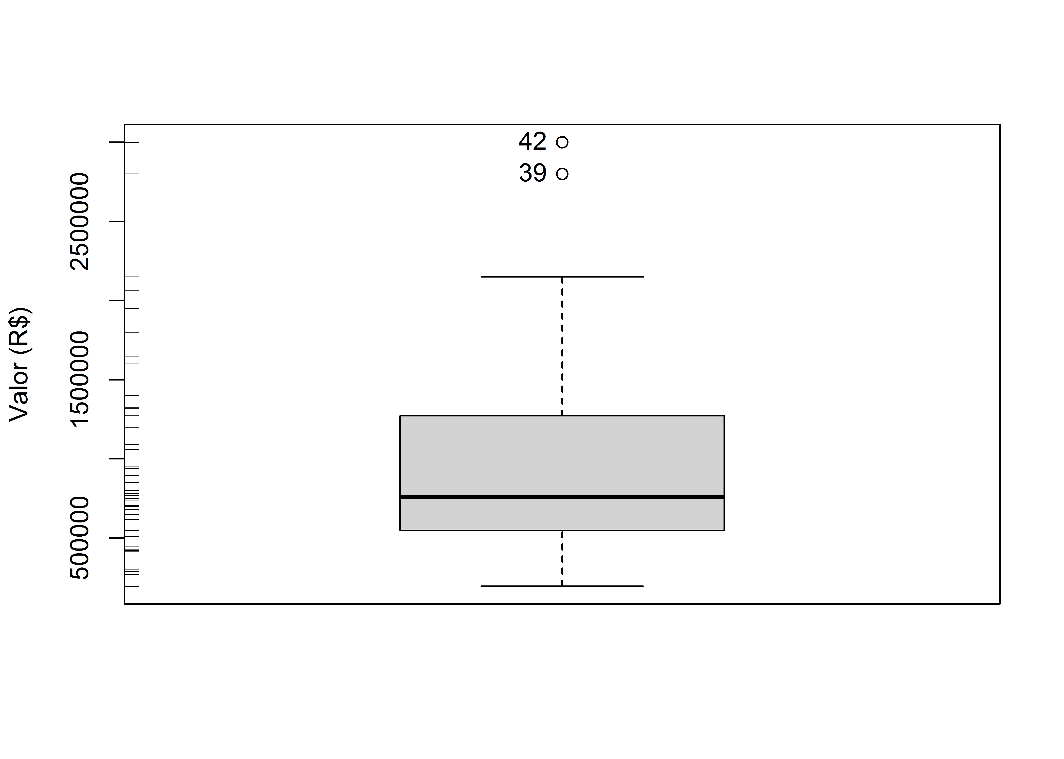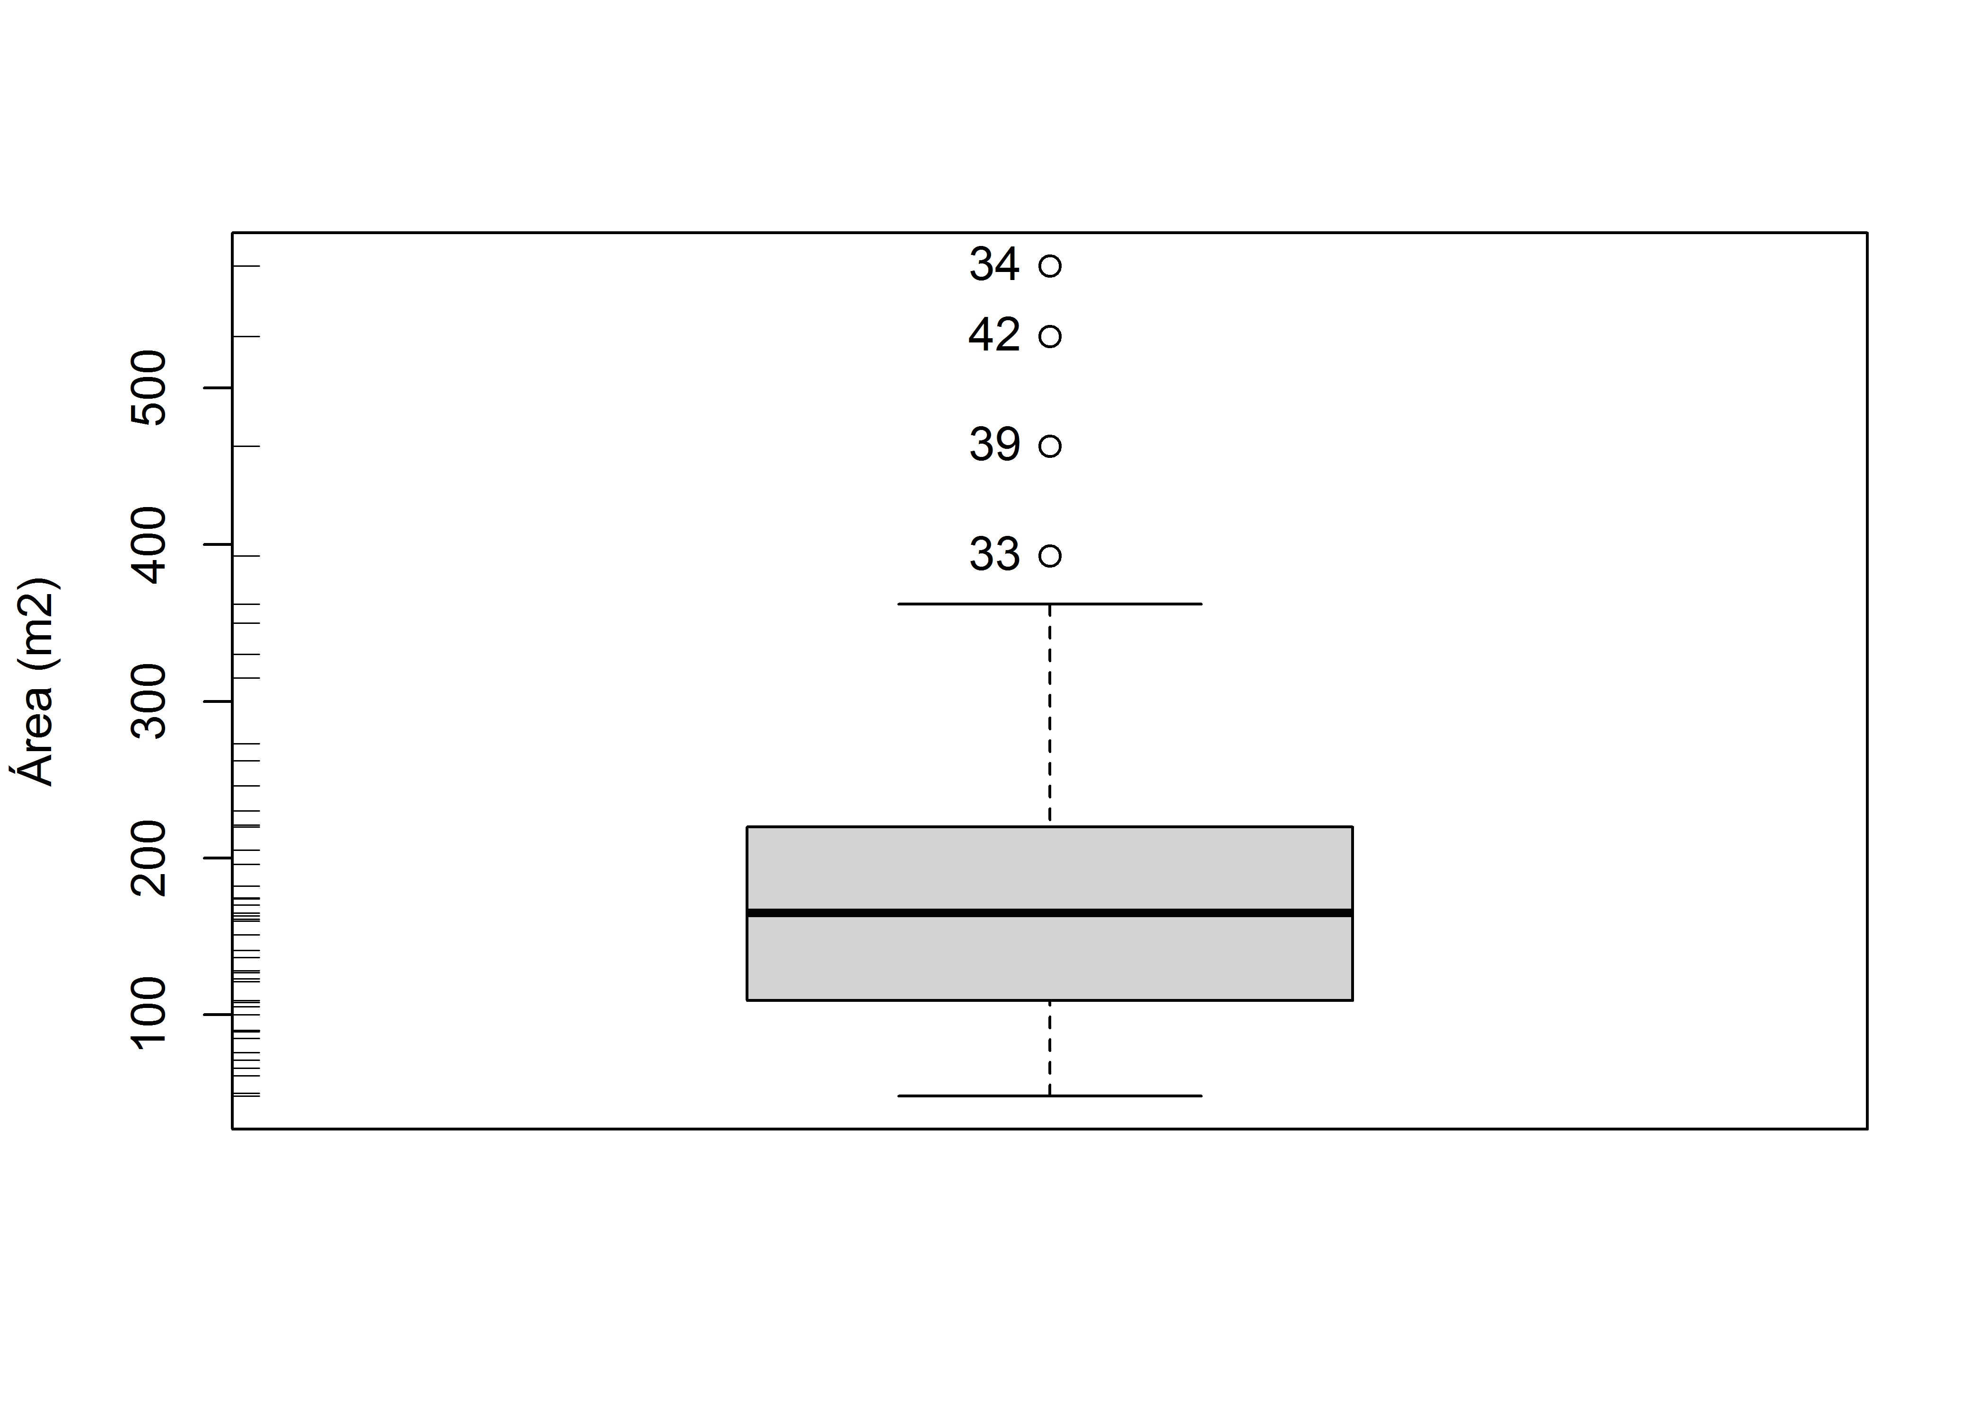

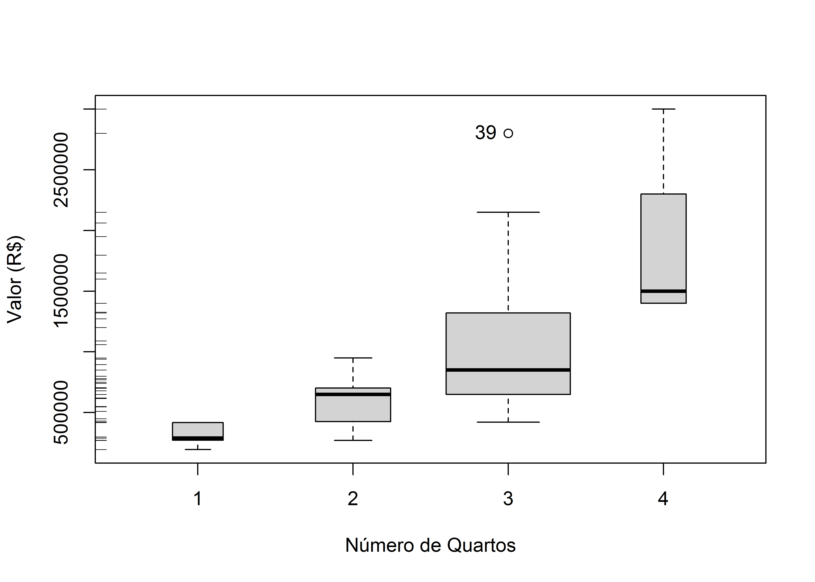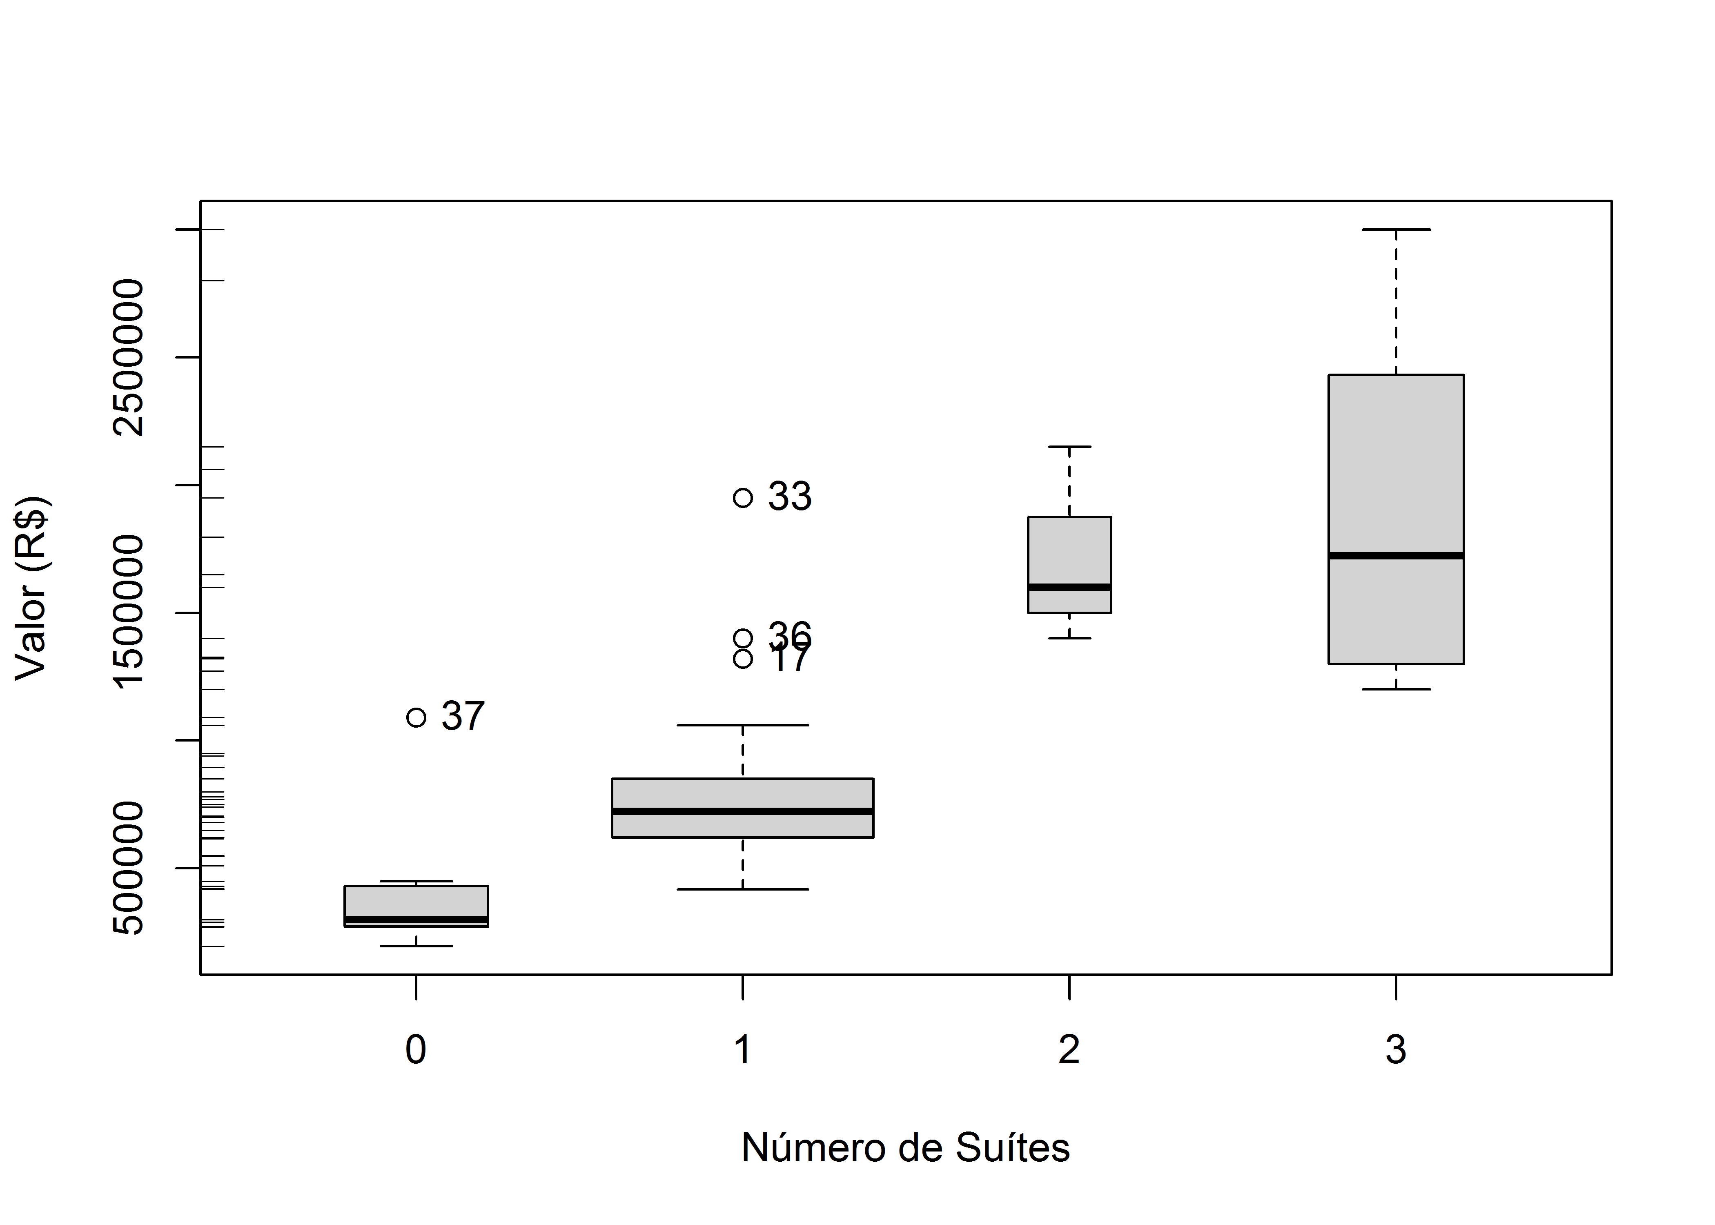

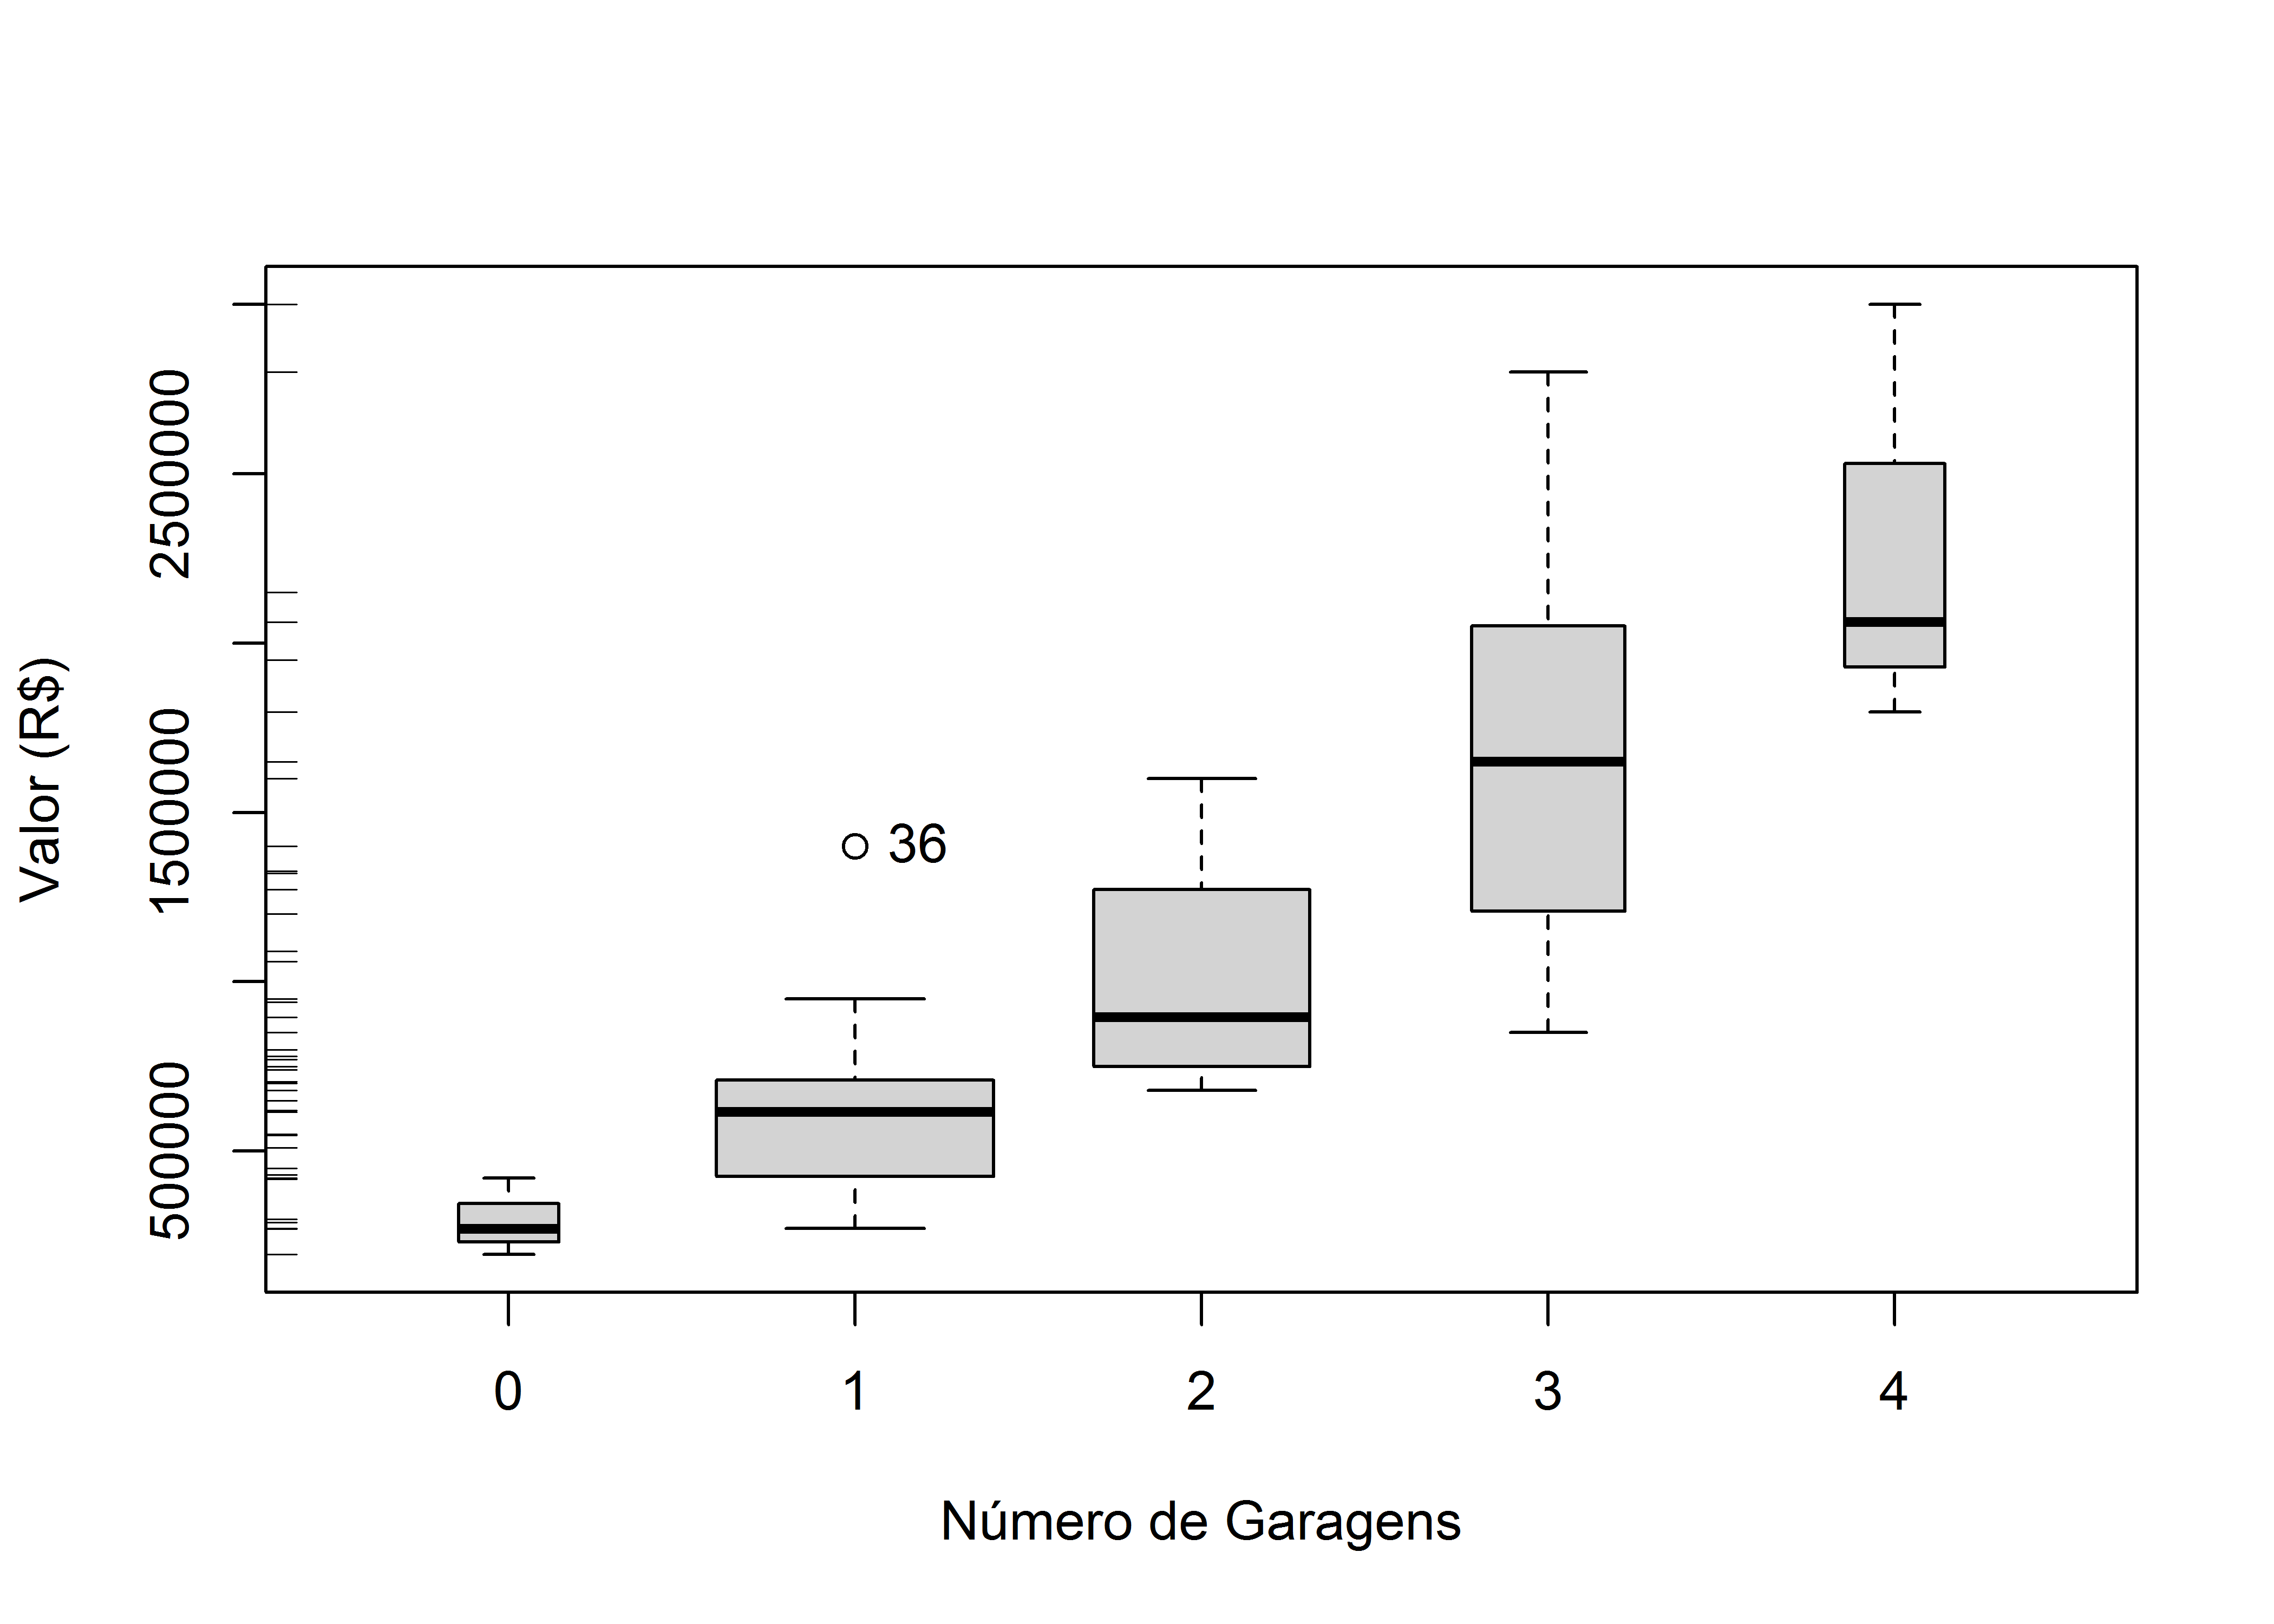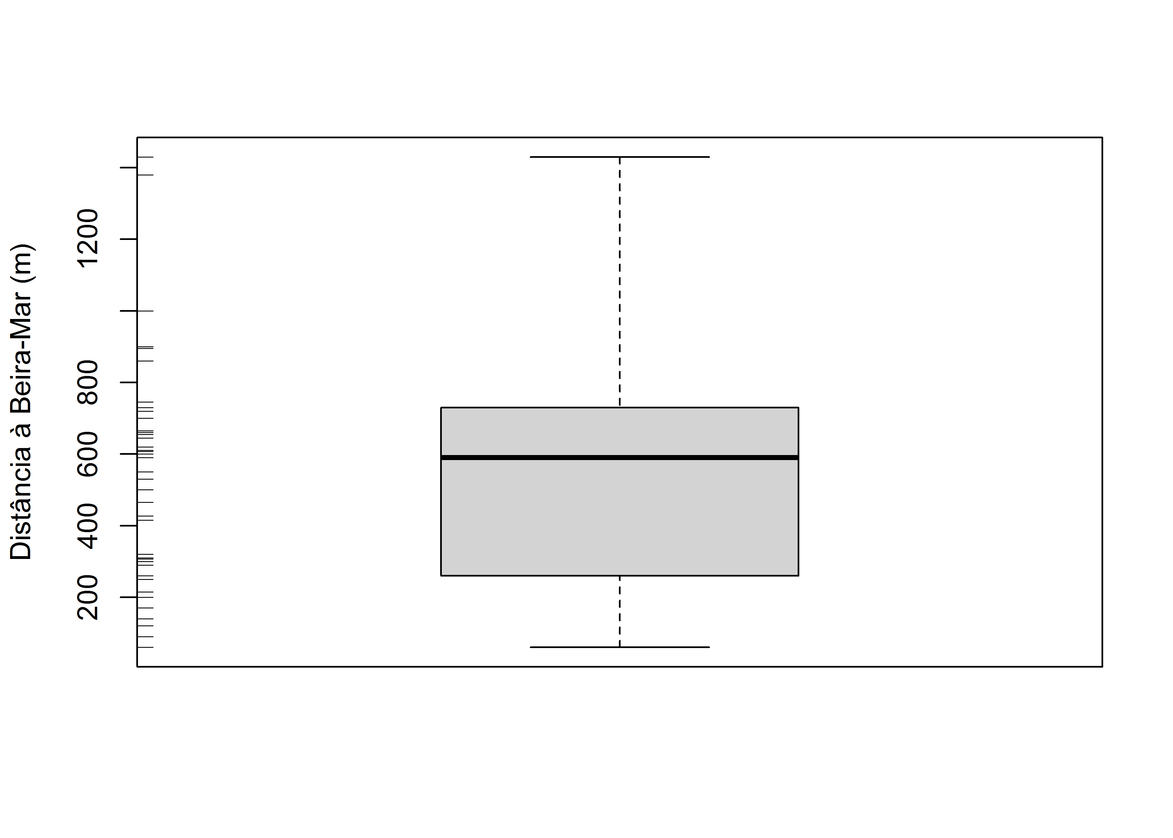

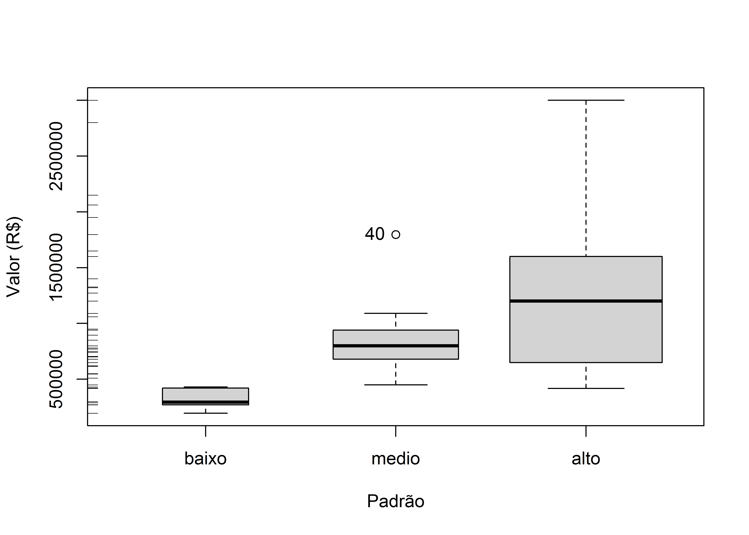

Figura 05 - Diagramas de caixa dos dados utilizados - Fonte: Autores

Tanto para o método de regressão polinomial quanto para o método das redes neurais artificiais, foi realizado o seguinte procedimento:

1. Para uma determinada porcentagem *p,* inicialmente de 20% do número de dados disponíveis *n*, foram criadas duas partições, uma partição de treinamento, com *p ⋅ n = 10* dados e uma partição de testes, com *(1 – p)⋅ n = 40* dados, em que os dados das partições foram escolhidos randomicamente.
2. Com as partições de treinamento assim obtidas, foram ajustados 100 modelos de regressão polinomial de grau 2, ou de redes neurais artificiais com 1 camada oculta.
3. Com os modelos obtidos no passo anterior, foram realizadas estimativas sobre os dados da partição de testes e foi calculado o RMSE para a partição de testes.
4. Iterativamente aumentou-se, de 2 em 2 pontos percentuais o tamanho da partição de treinamento, calculando-se o valor do RMSE para a partição de teste.
5. Finalmente, comparou-se o comportamento dos valores medianos do RMSE com o aumento do número de dados da partição de testes para as duas metodologias, assim como a distribuição final do RMSE com a utilização de 90% dos dados na partição de treinamento.

As redes neurais artificias foram modeladas com o auxílio do pacote neuralnet (FRITSCH, 2016). Para a regressão polinomial foi adotada a redução dimensional pelo método de análise de componentes principais, já programado internamente no pacote polyreg (MATLOFF et al., 2018).

**6. RESULTADOS OBTIDOS**

Nos tópicos seguintes serão apresentados os resultados obtidos ao se realizar a modelagem por regressão polinomial e por redes neurais artificiais.

6.1. REDES NEURAIS ARTIFICIAIS

Na Figura 06 pode-se ver o comportamento do RMSE mediano para cada tamanho de partição com a aplicação do modelo de redes neurais artificiais, onde se observa que à medida que aumenta o tamanho da partição de treinamento, diminui o valor do RMSE mediano, ainda que com alguma instabilidade. Já na Figura 07, mostra-se que a distribuição do RMSE para a partição de treinamento de maior tamanho é relativamente esparsa.

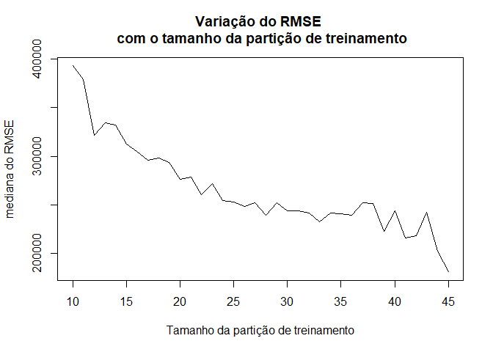

Figura 06 - variação do RMSE mediano com o tamanho da partição de testes - Fonte: Autores

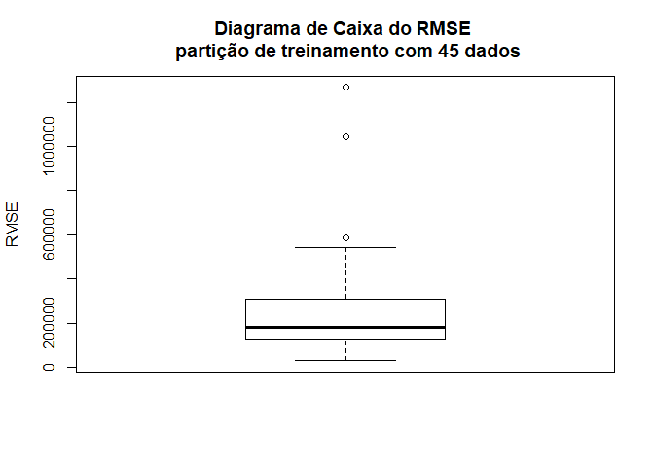

Figura 07 - distribuição dos valores de RMSE para a partição de treinamento com 45 dados. Fonte: Autores

6.2. REGRESSÃO POLINOMIAL

Na Figura 08 pode-se ver o comportamento do RMSE mediano para cada tamanho de partição com a aplicação do modelo de regressão polinomial, onde se observa que à medida que aumenta o tamanho da partição de treinamento, diminui o valor do RMSE mediano, com uma estabilidade muito maior do que a verificada com os modelos de redes neurais artificiais. Já na Figura 09, mostra-se que a distribuição do RMSE para a partição de treinamento de maior tamanho é muito mais compacta do que a obtida na modelagem por redes neurais.

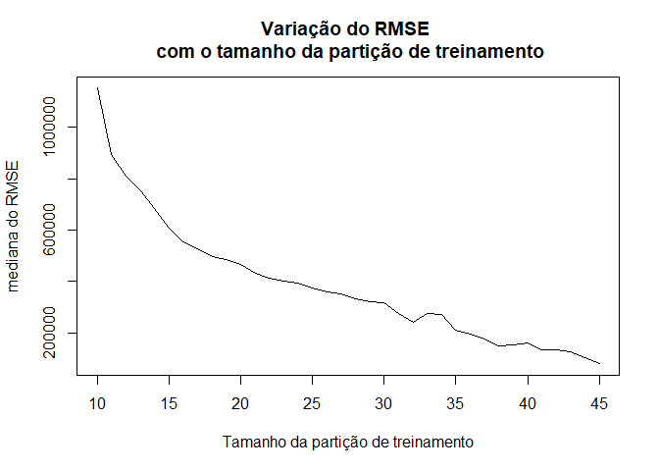

Figura 08 - variação do RMSE mediano com o tamanho da partição de testes - Fonte: Autores

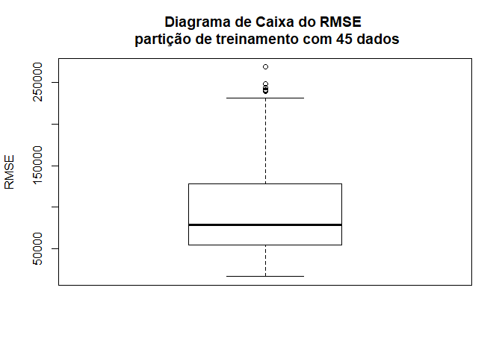

Figura 09 - distribuição dos valores de RMSE para a partição de treinamento com 45 dados. Fonte: Autores

**7. CONSIDERAÇÕES FINAIS**

Este estudo teve como objetivo comparar os resultados obtidos ao se tratar dados utilizando regressão polinomial e técnicas de redes neurais artificiais. Verificou-se que os resultados da raiz do erro médio quadrático - RMSE para modelos de regressão polinomial foram menores e com menor dispersão quando comparados com os obtidos por redes neurais artificiais.

Conforme os últimos achados na ciência estatística, e de acordo com os resultados apresentados tanto em Matloff (2018) quanto nesse estudo, pondera-se que sejam despendidos maiores esforços em estudos relacionados à utilização da regressão polinomial na Engenharia de Avaliações, haja vista que, como a regressão polinomial nada mais é do que um caso particular de regressão linear, seu método e aplicação já são plenamente conhecidos e estão estabelecidos e normatizados pela NBR 14.653-02, enquanto as redes neurais artificiais ainda apresentam comportamento um tanto desconhecido, apesar de sua excelente performance e resultados.

Como o desempenho dos modelos de regressão polinomial mostrou-se bastante satisfatório, sugere-se também que sejam investidos maiores esforços no estudo das particularidades do respetivo método para uma possível posterior normatização dos seus procedimentos.

**REFERÊNCIAS**

ABNT. ASSOCIAÇÃO BRASILEIRA DE NORMAS TÉCNICAS. **NBR 14653-2**: Avaliação de Bens. Parte 2: Imóveis Urbanos. Rio de Janeiro, 2011.

BAPTISTELLA, Marisa; CUNICO Luiz Homero Bastos; STEINER, Maria Teresinha Arns. **O uso de redes neurais na engenharia de avaliações**: determinação dos valores venais de imóveis urbanos. Revista Ciências Exatas e Naturais. São Paulo, v. 9, n. 2, jul./dez 2007.

BEALE, R.; JACKSON, T. **Neural computing:** an introduction. Institute of Physics Publishing, 1990.

BRAGA, A. P.; CARVALHO, A. C. P. L. F.; LUDEMIR, T. B. **Redes neurais artificiais:** teoria e aplicações. Rio de Janeiro: LTC, 2000.

DANTAS, Rubens Alves. **Engenharia de avaliações:** uma introdução à metodologia científica. 3. ed. São Paulo: Pini, 2012. 255 p.

FERNEDA, Edberto. **Redes neurais e sua aplicação em sistemas de recuperação de informação**. Faculdade de Filosofia Ciências e Letras de Ribeirão Preto - USP. jul. 2006.

FIORIN, D. V.; MARTINS, F. R.; SCHUCH, N. J.; PEREIRA, E. B. **Aplicações de redes neurais e previsões de disponibilidade de recursos energéticos solares.** Revista Brasileira Ensino de Física. São Paulo, v. 33, n 11, mar. 2011.

FRITSCH, S.; GUENTHER, F. (2016). **neuralnet: Training of Neural Networks.** R package version 1.33. Disponível em: <https://CRAN.R-project.org/package=neuralnet>. Acesso em out. 2018.

GUARNIERI, Ricardo André. **Emprego de redes neurais artificiais e regressão linear múltipla no refinamento das previsões de radiação solar do modelo ETA**. Dissertação (Mestrado em Meteorologia) - Programa de Pós-Graduação em Meteorologia, IMPE, São José dos Campos, 2006.

GUJARATI, D. N; PORTER, D. C. **Econometria básica**. 5. ed. Porto Alegre: AMGH, 2011.

HAYKIN, Simon. **Redes neurais:** princípios e prática. 2. ed. Porto Alegre: Bookman, 2001.

HOCHHEIM, Norberto. **Engenharia de avaliações:** módulo básico**.** Florianópolis: IBAPE - SC, 2015.

MATLOFF, Norman; CHENG, Xi; KHOMTCHOUK, Bohdan; MOHANTY, Pete. **Polynomial regression as an alternative to neural nets**. 2018. Disponível em: < https://arxiv.org/abs/1806.06850>. Acesso em out. 2018.

MATLOFF, N.; CHENG, X.; MOHANTY, P.; KHOMTCHOUK, B.; KOTILA, M.; YANCEY, R. **Polyreg: polynomial pegression.** R package version 0.0.0.9600. Disponível em: <https://github.com/matloff/polyreg>. Acesso em out. 2018.

MOREIRA, Alberto Lélio. **Princípios de engenharia de avaliações**. 5. ed. São Paulo: Pini, 2001. 512 p.

PELLI NETO, A. **Redes neurais artificiais aplicadas às avaliações em massa**: estudo de caso para a cidade de Belo Horizonte. Dissertação (Mestrado em Engenharia Elétrica) - Programa de Pós-Graduação em Engenharia Elétrica, UFMG, Belo Horizonte, 2006.

SOBREIRO, V. A.; ARAÚJO, P. H. S. L.; NAGANO, M. S. **Precificação do etanol utilizando técnicas de redes neurais artificiais**. Revista de Administração. São Paulo, v. 44, n. 1, p. 46-58, jan./fev./mar. 2009.

WASSERMAN, Philip D. **Advanced methods in neural computing**. New York: Van Nostrand Reinhold, 1993.